“**Taller de escritura”**

**Asignatura: Lenguaje y comunicación Curso: 6° año**

**Fecha: 01 al 05 de mayo Docente: Paola Faúndez Pérez**

**Nombre del Alumno: ____________________________________________________________**

**I.- Objetivo de aprendizaje:**

OA 14: Escribir creativamente narraciones (relatos de experiencias personales, noticias, cuentos, etc.) que:

*tengan una estructura clara, *utilicen conectores adecuados, +incluyan descripciones y diálogos (si es pertinente) que desarrollen la trama, los personajes y el ambiente.

**II.- Contenido:** Escritura.

**III.- Objetivo de la clase:** “Planificar la creación de un texto mitológico, aplicando reglas de redacción y puntuación.”

**IV.- Indicaciones generales:**

1.- Lee atentamente el texto y completa todas las actividades

2.- Responde de manera completa en el cuaderno

3.- Cada una de las actividades serán evaluadas de manera formativa en la fecha de entrega.

4.- No olvidar escribir tu nombre en el archivo cuando envíes el correo

**V.- Actividad a desarrollar**

* **Mis aprendizajes previos: ¿Cómo escribirías un mito?**

**____________________________________________________________________________________________________________________________________________________________________________________________**

**______________________________________________________________________________________________**

* **Aprendo: *“Consejos del escritor”***

A continuación, aprenderás algunos concejos que te ayudarán a producir tu texto como un verdadero escritor.

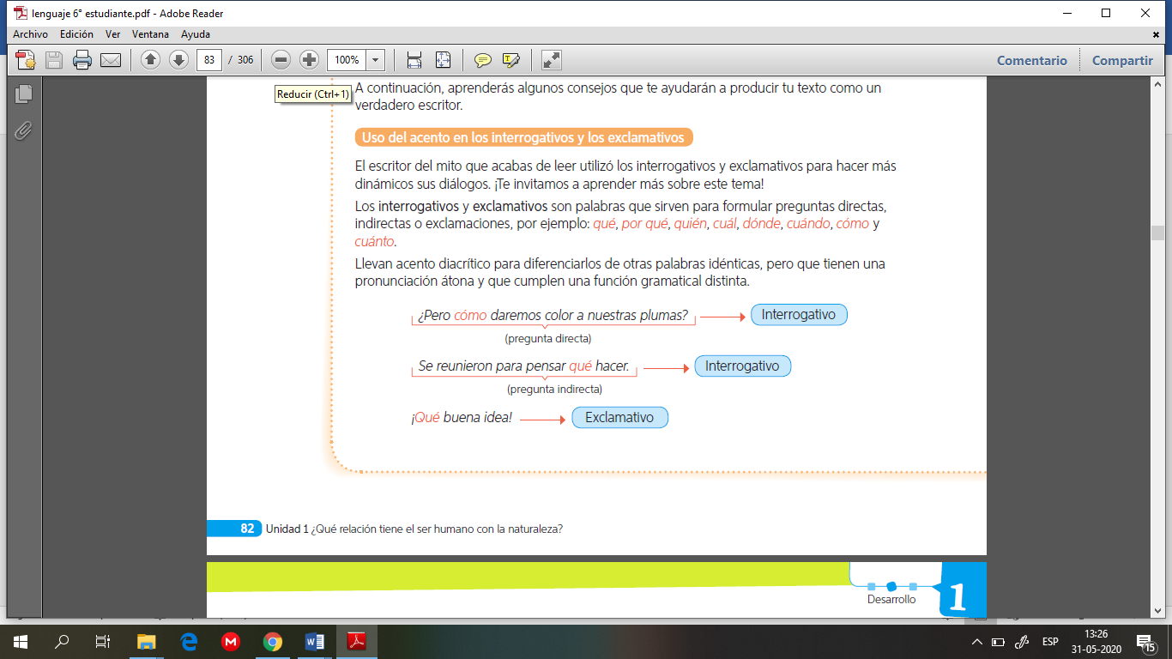**Uso del acento en los interrogativos y los exclamativos**

**Uso de conectores**

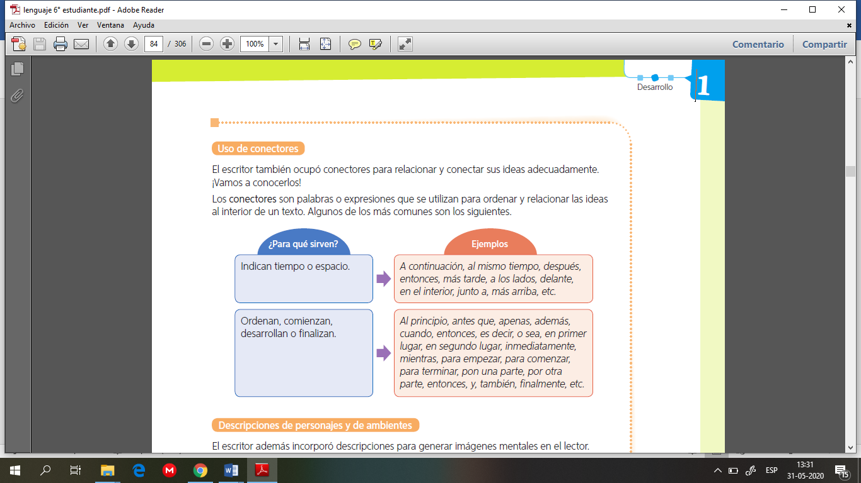

**Descripción de los personajes y el ambiente**

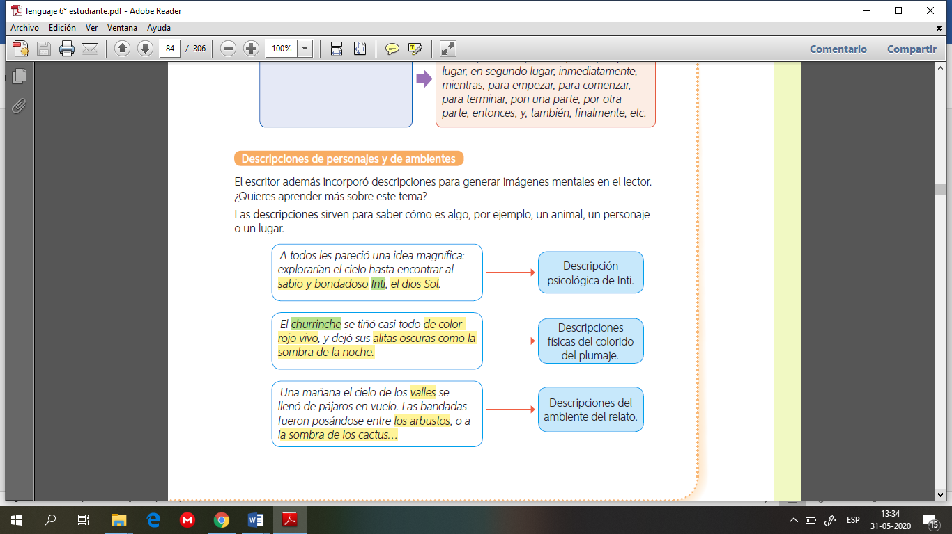

* **Aplico**

1.- Antes de comenzar a planificar tu mito te invito a leer un texto modelo que tiene como título “El plumaje de los pájaros”, que se encuentra en la página 80 del texto del estudiante.

2.- Luego completa las fichas 1 y 2 que se encontraran a continuación y que te ayudaran a planificar tu mito.

* Observa y elige uno de estos animales para planificar tu mito.

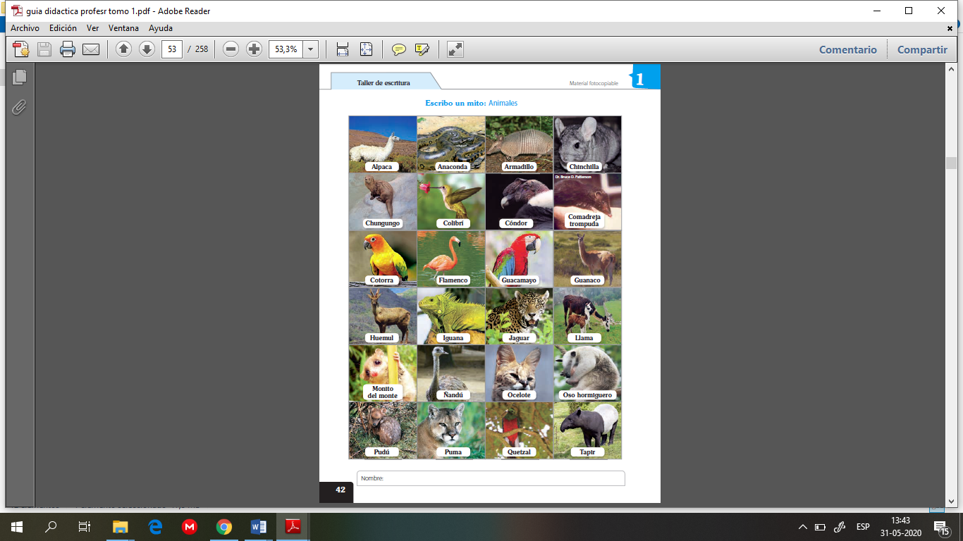

Ficha n°1

* 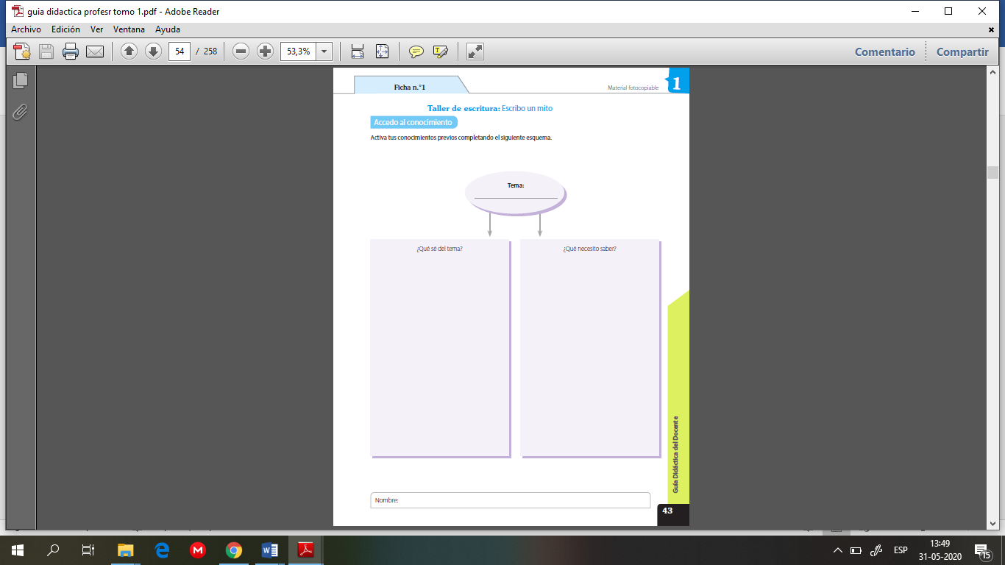Activa tus conocimientos previos completando el siguiente esquema.

Ficha n°2

* Investiga a tu animal completando el siguiente organizador gráfico.

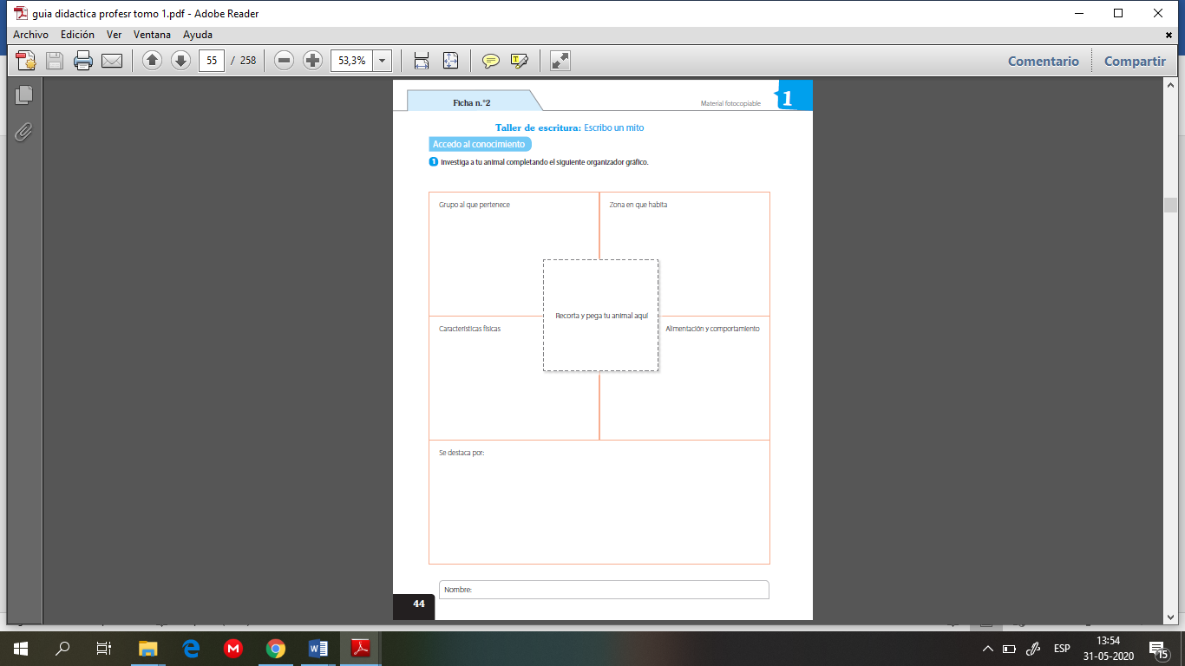

**“Guarda en una carpeta estas fichas que nos ayudaran en las próximas semanas a escribir nuestro mito”**

* **Autoevaluación:** Marca con una X la carita de acuerdo a como te sentiste realizando esta guía.

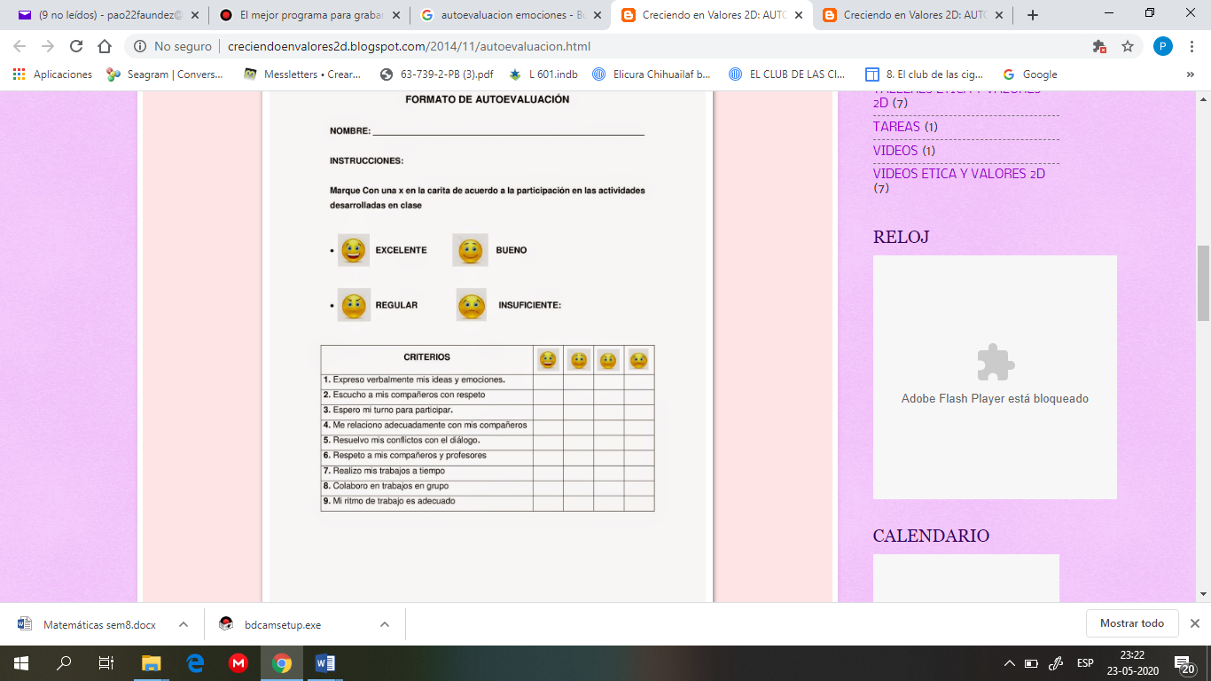

**VI.- Retroalimentación:** Recuerda enviar la actividad al correo profepaolafaundez@gmail.com o al whatsapp del curso para poder retroalimentarte.

**VII.- Fecha de envío:** miércoles 10 de junio a las 14:00 P.M.

**VIII.- Cómo y/o donde enviar:** Tienes tres formas de entregar, elige la que más te acomode

* Enviar fotos al siguiente correo: profepaolafaundez@gmail.com
* Whatsapp del curso
* Entrega en el colegio el día miércoles 10 de junio.